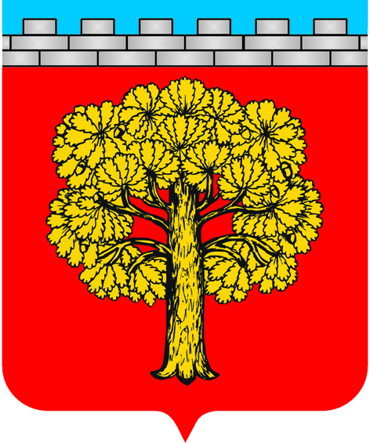
МУНИЦИПАЛЬНОЕ ОБРАЗОВАНИЕ
«ДУБРОВСКОЕ ГОРОДСКОЕ ПОСЕЛЕНИЕ»
ВСЕВОЛОЖСКОГО МУНИЦИПАЛЬНОГО РАЙОНА
ЛЕНИНГРАДСКОЙ ОБЛАСТИ
ГЛАВА

РАСПОРЯЖЕНИЕ

03.11.2016. № 3
г.п. Дубровка

О прекращении контракта

Руководствуясь порядком, предусмотренным статьей 79, пунктом 2 части первой статьи 77 Трудового кодекса Российской Федерации
1. Прекратить 5 ноября 2016 года действие контракта, заключенного 6 ноября 2014 года между главой МО "Дубровское городское поселение" и главой администрации МО "Дубровское городское поселение" Башниным Андреем Игоревичем.
2. Распоряжение вступает в силу со дня его принятия.
3. Контроль исполнения настоящего распоряжения оставляю за собой.

Глава
муниципального образования Т.Г.Куликова

Ознакомлен________________________________А.И.Башнин

